**Дата: 15.08.2025** 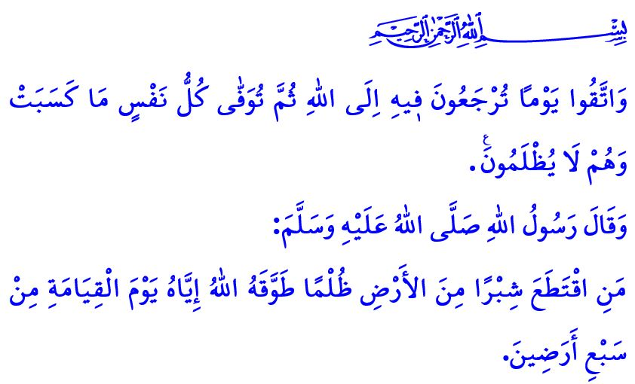

**УЩЕМЛЕНИЕ ПРАВ ДРУГИХ ПОДОБНО НОШЕНИЮ РУБАХИ ИЗ ОГНЯ**

**Уважаемые мусульмане!**

Однажды Посланник Аллаха (с.а.с.) спросил своих сподвижников: **«Знаете ли вы, кто является разорившимся человеком?»** Сподвижники ответили: «Разорившийся человек – это тот, у кого нет ни денег, ни вещей». На это Посланник Аллаха (с.а.с.) сказал следующее: **«Разорившийся из моей уммы – это тот человек, который в Судный день придёт с совершёнными им намазами, соблюдёнными постами и выплаченными закятами. Однако, быть может этот, человек при жизни кого-то ругал, кого-то оклеветал, потратил чьё-то имущество, пролил чью-то кровь, кого-то побил. (В искупление этих грехов) воздаяния за его добрые дела будут отданы тем, чьи права были попраны им. Если же его воздаяний не хватит, то грехи тех, кого он притеснял, будут возложены на его плечи, а затем он будет ввергнут в ад. Вот кто является истинным разорившимся».[1]**

**Высокочтимые верующие!**

В основе всех зол, происходящих в семье, обществе и мире, лежит нарушение прав других людей. К сожалению, иногда эти права нарушаются по привычке, иногда – по небрежности и беспечности, а иногда – умышленно. Защита жизни, религии, имущества, разума и потомства является одним из фундаментальных принципов ислама. Эти права священны и неприкосновенны перед Аллахом. А их нарушение является тяжким грехом, великим злом и нарушением прав других.

**Почтеннейшие мусульмане!**

Наибольшим нарушением прав человека является посягательство на его жизнь. К большому сожалению, сегодня сионистские угнетатели продолжают совершать это преступление против человечества на глазах у всего мира. Предупреждение Всевышнего Аллаха по этому поводу предельно ясно: **«Если же кто-либо убьёт верующего преднамеренно, то возмездием ему будет Геенна, в которой он пребудет вечно. Аллах разгневается на него, проклянёт его и приготовит ему великие мучения».[2]** Наш долг – не оставаться безмолвными перед лицом притеснений в мире, в первую очередь — в Газе, и ещё больше укреплять нашу материальную и духовную поддержку угнетённым.

**Дорогие верующие!**

Изменять установленный Всевышним Господом порядок распределения наследства без взаимного согласия противоречит божественной справедливости. Поэтому, когда человек лишает своих дочерей наследства или когда дочери не довольствуются тем правом, которое Аллах определил для них, – это является нарушением прав людей. Захват чужой собственности путём нарушения границ земельных участков, незаконное присвоение имущества людей под ложными предлогами, причинение ущерба посредством лживых заявлений – всё это подобно ношению рубахи из огня. В хадисе, который я прочитал в начале проповеди, Посланник Аллаха (с.а.с.) сказал: **«Вокруг шеи того, кто захватит хотя бы пядь земли без права, в День Воскресения будет обвито собранное с семи земель».[3]**

**Достоуважаемые мусульмане!**

Покровительство по знакомству и несправедливое отношение к работникам – это нарушение прав людей. Если работодатель не выплачивает работнику заработную плату полностью и вовремя, возлагает на него непосильную нагрузку, заставляет работать без оформления страхования – это ущемление прав других и грех. С другой стороны, если работник наносит ущерб имуществу работодателя, не соблюдает рабочее время, берёт больничный, не будучи больным, и не выходит на работу – это тоже нарушение прав других и грех.

Строить здание без проведения геотехнического обследования грунта, воровать строительные материалы, использовать некачественные материалы – это значит обманывать людей, нарушать их права. Кроме того, завышение цен для иностранцев, приехавших в нашу страну, или для наших соотечественников, приехавших из за границы навестить Родину, а также обманывать их, пользуясь их незнанием – всё это является ущемлением прав других и грехом.

**Уважаемые верующие!**

В какой бы сфере ни велась деятельность, если у производителя скупают товар по заниженной цене и продают его по завышенной стоимости, если в продукт добавляют вредные для здоровья вещества ради продления срока годности, если выпускают в продажу товары с истёкшим сроком годности – это нарушение прав людей и грех. Спекуляция и создание дефицита с целью повышения цен, обман при измерении и взвешивании, скрытие дефектов при продаже некачественного товара – всё это является нарушением прав других и харамом. В этом отношении Посланник Аллаха (с.а.с.) сказав: **مَنْ غَشَّنَا فَلَيْسَ مِنَّا «Кто обманывает нас, тот не из нас»[4]**, – привлёк наше внимание к важности этой темы. Также, когда человек захватывает для личной выгоды улицы и тротуары, которые являются местами общего пользования, препятствуя передвижению людей, – это ущемление прав других. Клевета на людей и оскорбление их достоинства через распространение лживых новостей в социальных сетях и цифровых платформах тоже является нарушением прав других и грехом. Мусульманину подобает довольствоваться дозволенным и никогда не стремиться к запретному. Не посягать на честь и достоинство никого, не зариться на имущество другого.

**Уважаемые верующие!**

Осознание важности прав других людей начинается в семье. Оно укрепляется через правильное воспитание и духовное осознание. Не будем забывать, что ущемление прав других является одним из самых тяжёлых расчётов в Судный день. Без получения прощения от пострадавшего и без возмещения материального и морального ущерба невозможно избежать сурового наказания в будущей жизни.

Завершаю свою проповедь 281-м аятом суры Бакара: **«Бойтесь того дня, когда вы будете возвращены к Аллаху. Тогда каждый человек сполна получит то, что приобрел, и с ними не поступят несправедливо».[5]**

1. Муслим, Бирр, 59.
2. Ниса, 4/93.
3. Муслим, Мусакат, 137.
4. Муслим, И́ма́н, 164.
5. Бакара, 2/281.

   ***Главный отдел по предоставлению религиозных услуг***